重庆市江津第四中学校等江津区五校2016-2017学年八年级上学期期末考试物理试题及答案
（满分：100分 考试时间：90分钟）
一、选择题（每小题3分，共36分）：
1、日常生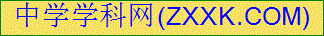活中，为了让同学们养成关注生活和社会的良好习惯，物理老师倡导同学们对身边一些常见的物理量进行估测的实践活动，以下是他们交流时的一些估测数据，你认为数据最符合实际的是( )
A．一名中学生的身高约为3.85 m B．成年人正常步行5 min通过的路程约为400 m
C．一般洗澡水的温度约为85 ℃ D．一名中学生的质量约为200 kg
2、如图1所示的四种现象中，由光的直线传播形成的是（ ）
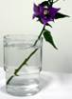
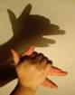
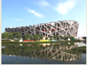
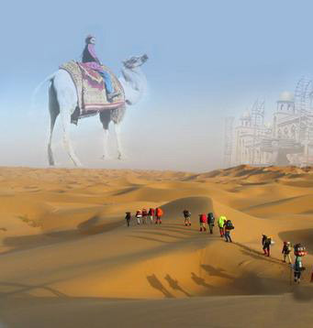
(图1)
A．海市蜃楼
B．水面“折”枝
C．水中倒影
D．手影

3. 关于声现象,下列说法中正确的是( )
A.“闻其声而知其人”主要是根据声音的响度来判断的
B.“不敢高声语,恐惊天上人”中的“高”指声音的音调高
C.中考期间学校周围路段禁鸣喇叭,这是在声音传播的过程中减弱噪声
D.用超声波能粉碎人体内的“小石头”,说明声波能传递能量
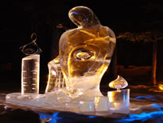
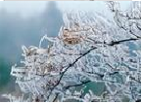
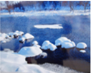
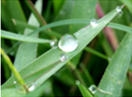
4、祖国的山河一年四季美景如画，图2中的描述属于液化的是（ ）
(图2)
A.春天，冰雪消融
D.严冬，冰雕逐渐变小
C.秋天，枝头挂满白霜
B.夏天，草叶上形成露珠

5.一根铁棒，其质量发生了变化的是（ ）]
A．将铁棒磨制成钢钎 B．在炉中加热到50℃ C．将铁棒拉成铁丝 D．将铁棒带到太空中
6、下列关于反射的说法中正确的是（ ）
A．镜面反射遵从反射规律，漫反射不遵从反射规律
B．从各个方向都能看到黑板上的字，原因是黑板很平，能发生镜面反射
C．从各个方向都能看到桌子的原因是桌子表面凸凹不平，发生漫反射
D．入射光线与镜面夹角变大时，反射角也变大
7. 小明为了检验运动会中获得的铜牌是否由纯铜制成，下列方法中最合理的是（ ）
A．观察铜牌颜色 B．测铜牌的质量 C．测铜牌的体积 D．测铜牌的密度
8．甲乙两车并排停在路面上，当甲车司机看着乙车时，忽然感觉自己的车正在缓慢运动，但当他看到地面时，却发现自己的车并没动，对此下列判断正确的是（ ）
A．以地面为参照物甲车是运动的 B．以乙车为参照物甲车是静止的
C．以甲车为参照物乙车是运动的 D．以地面为参照物乙车是静止的
9、一个物体置于焦距为10cm的凸透镜前，得到了一个放大的像( )
A．若像是正立的，那么物体到凸透镜的距离大于20cm
B．若像是正立时，那么物体到凸透镜的距离大于10cm，而小于20cm
C．若像是倒立的，那么物体到凸透镜的距离大于10cm，而小于20cm
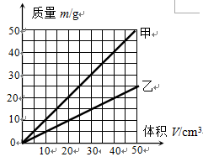
D．若像是倒立的，那么物体到凸透镜的距离小于10cm
10、如图是在探究甲、乙两种物质质量跟体积关系时作出的图像．以下分析正确的是（ ）
A．不同物质的质量跟体积的比值是不同的
B．甲物质的质量跟体积的比值比乙物质小
C．若V_{甲} = V_{乙} 则m_{甲}<m_{乙}
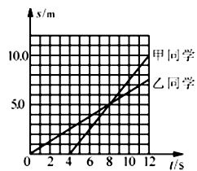
D．若m_{甲} = m_{乙}，则V_{甲}>V_{乙}
11、甲乙两同学沿平直路面步行，他们运动的路程随时间变化的规律如图所示，下列说法中不正确的是（ ）
A．甲同学比乙同学晚出发4s.
B．4s-8s内，甲乙同学都做匀速直线运动
C．0-8s内．甲乙两同学运动的路程相等
D．8s末甲乙两同学速度相等
12. 医院里有一只氧气瓶，容积是20dm³，里面装有密度为2.5kg/m³的氧气，某次抢救病人用去了6g氧气，则瓶内剩余氧气的密度为（ ）
A.1kg/m³ B. 2kg/m³ C.2.2kg/m³ D. 2.5kg/m³
二、填空题（每空1分，共20分）：
13、2011年11月3日1时23分，“神舟八号”到达“天宫一号”30米停泊点，开始以0.2米／秒的相对速度向“天宫一号”缓缓靠拢对接。从30米的停泊点到相互接触共耗时 秒。对接完成后，若以“天宫一号”为参照物，“神舟八号”是 的。
14、桥在河里的倒“影”和立竿见“影”，前者是由于光的 引起的，后者是由于光的 引起的。
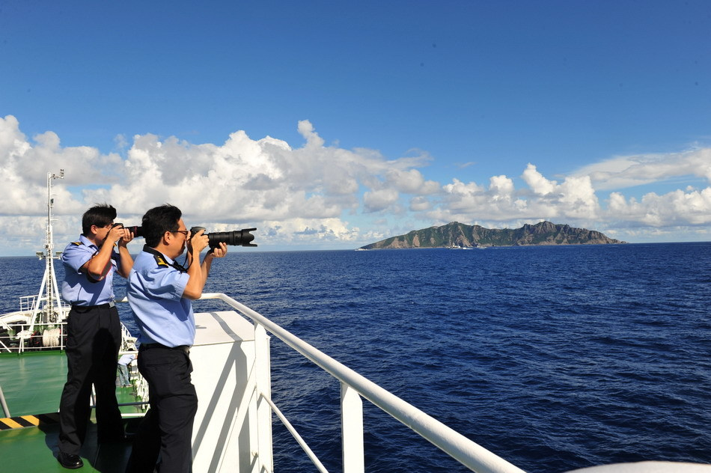
15. 南方雪灾中一些地方出现雾凇现象，雾凇形成是 现象；夏天，打开冰箱门时，在冰箱门附近出现“白气”，“白气”形成是 现象(填写物态变化名称)。
图5
16、2012年12月14日清晨，中国海监50、15、26、27船和中国海监51、66船组成的2个维权巡航编队劈波斩浪，向着钓鱼岛及其附属岛屿海域方向驶去。 这是《中华人民共和国政府关于钓鱼岛及其附属岛屿领海基线的声明》宣布后，中国海监首次在钓鱼岛及其附属岛屿海域开展维权巡航执法。如图5是我国海监人员正在用相机拍摄钓鱼岛。相机的镜头是一个 镜。如果要使相机上的像更大一些，应该把镜头 （“前伸”或“后伸”）.
17. 一台好的音响设备,不仅要起到“扩音”的作用,而且应有较高的“保真度”.从声学上讲.“扩音”是使声音的 变化,较高的“保真度”中要求较好地保持原声的 .
18、如图，一束光在空气和玻璃两种介质的界面上同时发生反射和折射，其中折射光线是 ，反射角等于 。
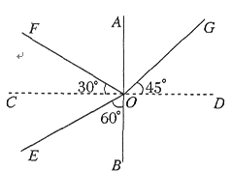
(第18题图)
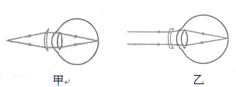
(第19题图)

19、很多同学的视力发生了变化，影响学习生活，需进行矫正。请你从两幅图中正确选出：矫正近视眼的是 ；矫正远视眼的是 。(选填“甲”或“乙”)
20．课堂上，教室里各个位置的同学都能看到黑板上的字，这是因为光在黑板上发生 （选填“漫”或“镜面”）反射的缘故。湖边的路灯距湖面高3m，湖水深2m，映在平静湖水中灯的“倒影”距离湖面______m．
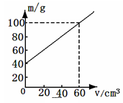
21、用一个2.5L的瓶子装满食用油，若油的质量为2kg，则这种油的密度约为 kg/m³；油用完后，若用此空瓶来装水，最多可装 kg的水．
(第22题图)
22、用量筒盛某种液体，测得液体体积V与量筒和液体总质量m的关系如图所示，从图中可知：量筒的质量是 g；该液体的密度是 kg/m³．
三、实验探究题（28分，每空2分）：
23．观察并记录下列测量数据：
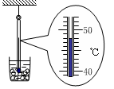
（1） 图9中物体A的长度为________mm；
（2） 图10中温度计的示数为________℃；
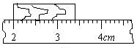

图9
图10

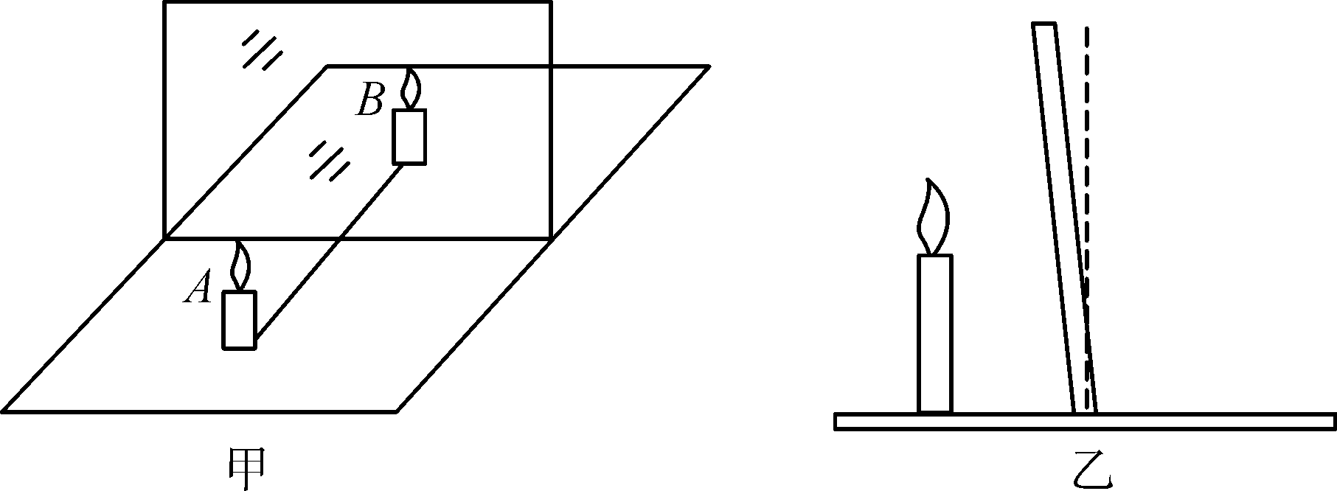
24．如图甲所示，小丽同学在进行“探究平面镜成像特点”的实验时，将玻璃板竖直放在水平桌面上，再取两段相同的蜡烛A和B竖直地放于玻璃板前后，点燃玻璃板前的蜡烛A，移动蜡烛B，直到看上去蜡烛B与蜡烛A的像完全重合。在此实验中：

(1)如果有5 mm厚和2 mm厚的两块玻璃板，应选择____ mm厚的玻璃板做实验，用两段相同的蜡烛是为了比较像与物_____________的关系；
(2)小丽将光屏放在蜡烛B的位置上，发现光屏上____(选填“能”或“不能”)承接到蜡烛A的像。
(3)如果玻璃板没有竖直放置(如图乙所示)，在实验过程中会出现的情况是__________________________________________________________ .
25、如图所示，在探究“凸透镜成像规律”的实验中，依次将点燃的蜡烛、凸透镜、光屏放在光具座上。
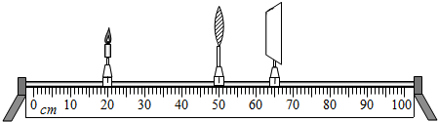
①实验前，调节烛焰、凸透镜、光屏的中心大致在同一高度，目的是 。
②蜡烛与凸透镜的距离在一倍焦距和二倍焦距之间时，在凸透镜的另一侧移动光屏，会在光屏上得到一个清晰的像，生活中的 （选填“照相机”、“投影仪”或“放大镜”）应用了这个成像规律．接下来保持凸透镜的位置不变，将蜡烛与光屏的位置对调后，在光屏上还会出现一个清晰的像，这时所成的像是倒立 _（选填“缩小”、“放大”或“等大”）的实像。
26．如图14所示，2012年的“财富”的象征――有车有房有切糕！切糕密度较大，一小块都很沉，卖价以两（1两＝50g）为单位，致使很多人莫名上当受骗。为了测量切糕的密度，小明进行了如下的实验操作：
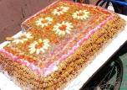
A.把托盘天平放在水平桌面上；
图14
B.按照如图15所示，调节天平在水平位置平衡；
C.将切糕用极薄的保鲜膜包好，再用细线系好后慢慢地放入量筒中，并记下水和切糕的总体积；
D.在量筒中倒入适量的水，并记下水的体积；
E.在天平左右盘各垫上同样大小的纸片，将切糕放在左盘中，在右盘中增减砝码并移动游码直至横梁在水平位置平衡。
如图15，请你帮助小明回答下面四个问题：
（1）如图甲所示，小明在使用天平过程中的错误是： ；
（2）改正错误后，正确的实验操作顺序是：A、B ；
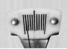
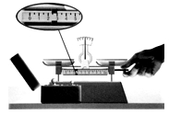
（3）在称量过程中，发现分度盘的指针如图乙所示，此时应将游码向____________________ （选填“左”或“右”）端调。
丙
乙
丁
mL
50
40
10
30
mL
50
10
20
30
20
40
甲 乙
1
0
2
3
4
5g
20g

图15
（4）正确称量时，天平平衡时右盘中的砝码质量、游码在标尺上的位置如图丙所示，切糕的质量为__________g；用量筒测量切糕的体积如图丁所示，则切糕的密度是 kg/m³。到此，明白了小切糕，大质量，花钱多的秘密了。
四． 论述计算题（27题8分，28题8分，共16分。解答应写出必要的文字说明、步骤和公式，只写出最后结果的不给分。）
27、（8分）征征和妈妈到无锡旅游，买了一只宜兴茶壶，她听说宜兴茶壶是用宜兴特有的泥土材料制成的，很想知道这种材料的密度．于是她用天平测出壶盖的质量为44.4g，再把壶盖放入装满水的溢水杯中，并测得溢出水的质量是14.8g．（1）请你帮征征算出这种材料的密度是多少？ （2）若测得整个空茶壶的质量为159g，则该茶壶所用材料的体积为多大？

28．（8分）2015年1月1日，京渝首趟高铁列车G310次驶离重庆火车北站，最快时速可达到200km/h以上，京渝两地的铁路旅行时间缩短，这标志着作为长江上游的经济中心、西部重要交通枢纽的重庆，对外交通连接更加便捷。（1）G310从重庆北站到汉口站的平均速度？（2）若G310列车全长400m，当以速度180km/h通过某隧道时，从车头开始进入隧道到车尾完全通过隧道所需时间为2min，求隧道长？
站名 | 到达时间 | 开车时间 | 里程/km
重庆北站 |  | 07：58 | 0
丰都站 | 09：00 | 09：02 | 134
汉口站 | 14：58 | 15：18 | 798
北京西站 | 22：20 |  | 2078

2016-2017学年度上期五校联考
八 年 级 物 理 参 考 答 案

一、选择题（每小题3分，共36分）
1 .B 2 D 3.D 4.B 5 .A 6. C
7 .D 8 . C 9.C 10. A 11.D 12. C
二、填空题（每空1分，共20分）：
13、 150 静止 14、反射 直线传播
15、 凝华 液化 16、凸透 前伸
17 、响度 音色 18、OG 30
19、 乙 甲 20、漫 3
21、 800 2.5 22、 40 1000
三、实验探究题（28分，每空2分）：
23、（1） 14.0 （2） 48
24、（1） 2 大小 （2） 不能 （3）蜡烛B与蜡烛A的像不能完全重合
25、（1） 使成的像在光屏的中央 （2） 投影仪 （3） 缩小
26、（1）游码未移到左端零刻度线 （2） E D C （3）右 （4） 22.8 1140 kg/m³
27. 3000Kg/m³ 53 cm³ [来源:Z_xx_k.Com]28. (1) 114km/h (2) 5.6 km

